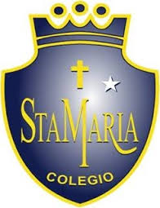

GUÍAS DE APRENDIZAJE
ASIGNATURA
LENGUAJE VERBAL
NIVEL: KINDER

NOMBRE: ________________________________________________________________

1° SEMANA DE APOYO
FECHA:16 AL 20 MARZO

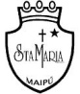
Colegio Santa María de Maipú
Departamento Educación Parvularia.

GUÍA DE TRABAJO LENGUAJE 1
KINDER
OA 8: Representar gráficamente algunos trazos

_Trazos Rectos
Repasa con tu dedo índice y traza las líneas rectas.
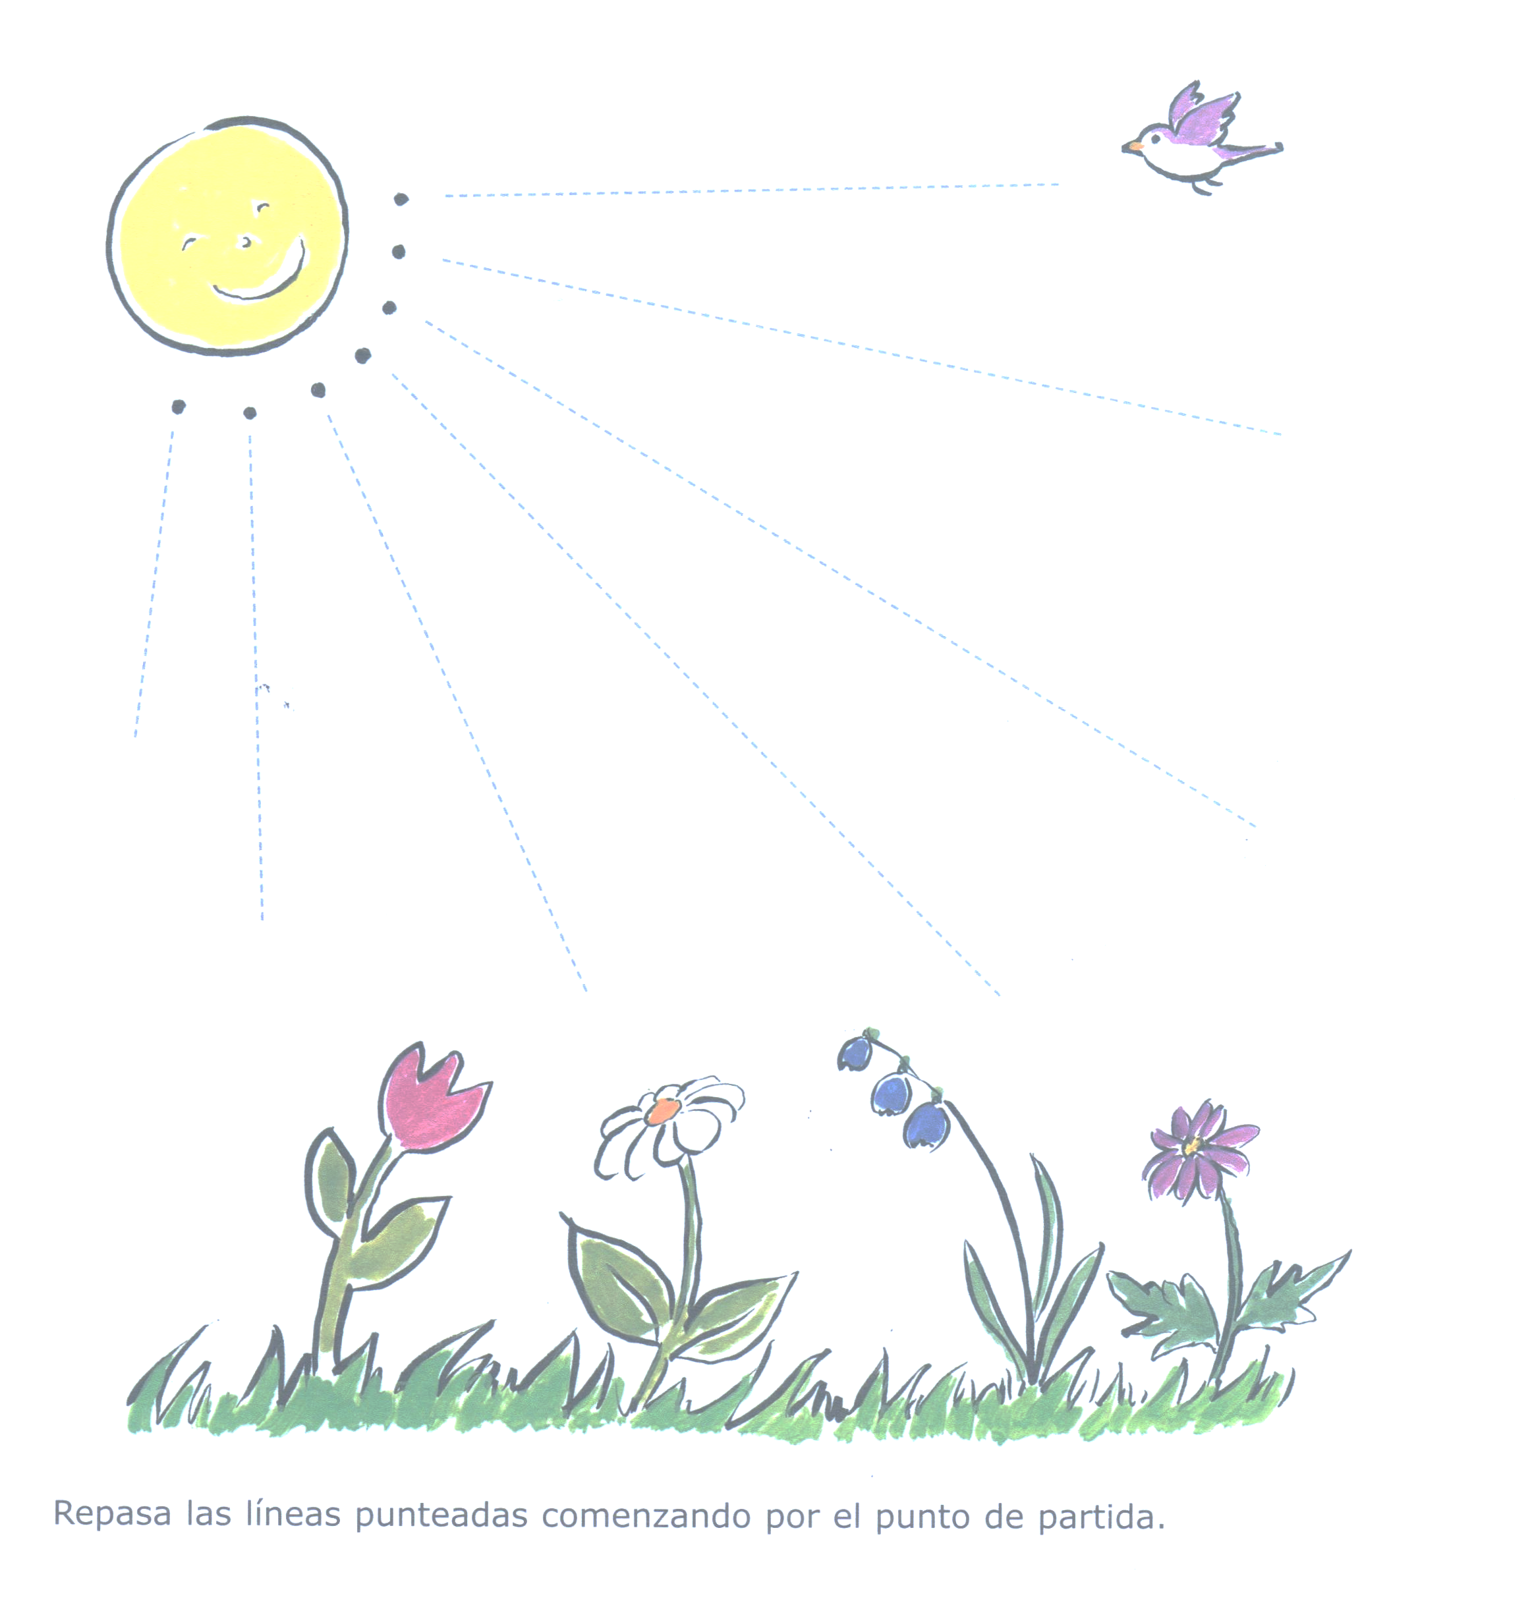

Colegio Santa María de Maipú
Departamento Educación Parvularia.

GUÍA DE TRABAJO LENGUAJE 2
KINDER
OA 8: Representar gráficamente algunos trazos

_Trazos circulares
Repasa con tu dedo índice y traza las líneas circulares.

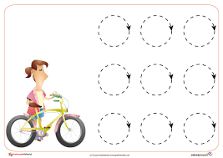

Colegio Santa María de Maipú
Departamento Educación Parvularia.

GUÍA DE TRABAJO LENGUAJE 3
KINDER
OA 8: Representar gráficamente algunos trazos

_Trazos curvos
Repasa con tu dedo índice y traza las líneas curvas.

Apoya tu trabajo con las siguientes páginas de tu texto de Lenguaje “El camino del aprendizaje”
- Páginas de apoyo. 6-7-10-12-

Colegio Santa María de Maipú
Departamento Educación Parvularia.

GUÍA DE TRABAJO LENGUAJE 1
KINDER
OA3: Descubrir en contextos lúdicos, algunos atributos fonológicos, segmentación silábica, identificar sonidos iniciales y finales.
Conteo Silábico
_Pinta según corresponda a la cantidad de sílabas.

Apoya tu trabajo con las siguientes páginas de tu texto de Lenguaje” El camino del aprendizaje”
- Páginas de apoyo en esta actividad. 59 y 60

